2016年群星外国语学校高三年级第一学期
期中考试地理试卷
（考试时间：90分钟 成绩：100）
一.选择题（25题，每题2分，共50分）
1. 读“非洲部分地区图”，完成下题。
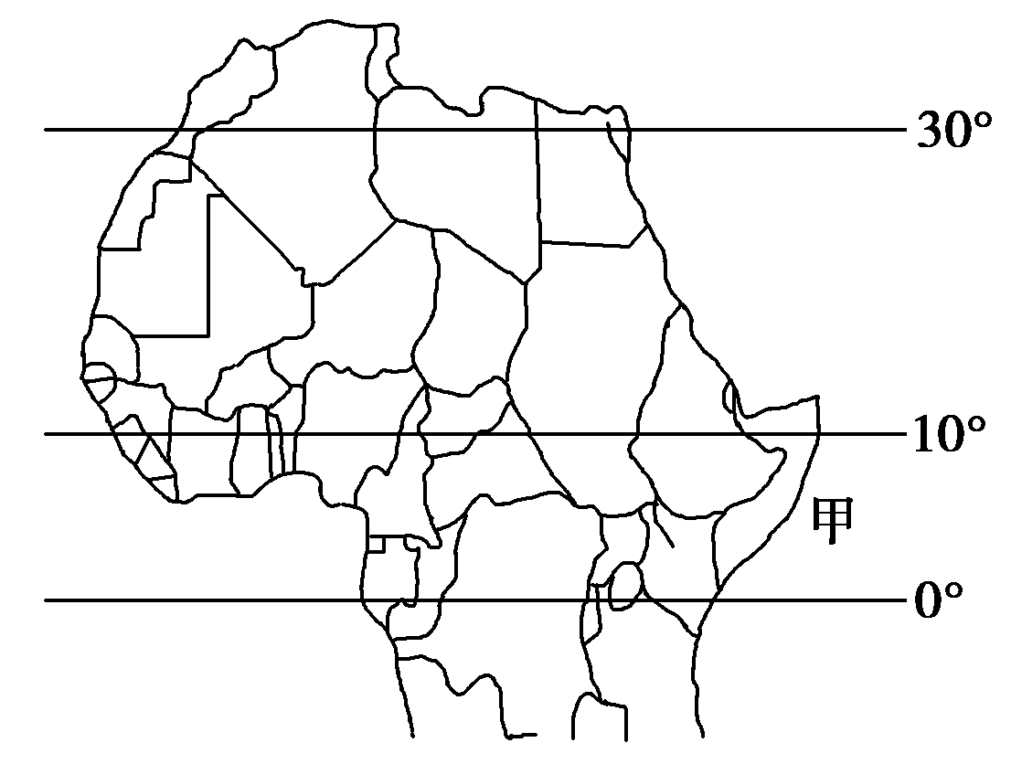
2012年1月，甲处发生了海洋风暴潮灾害，造成了当地海岸地貌的显著变化。为了评估灾害损失，人们应采用 ( )。
①遥感 ②全球定位系统 ③地理信息系统 ④数字地球
A．①② B．③④ C．①③ D．②④
2.斯堪的纳维亚半岛西侧峡湾的形成原因是（ ）
A.河流侵蚀 B.地壳下沉 C.冰川刨蚀 D.风力侵蚀
3.田纳西河的水系、水文特征是
①水系发达，支流众多 ②河流落差大，水力资源丰富 ③水量丰富，流量不稳定 ④矿产资源丰富
A.①②③ B.②③④ C.①②④ D.①③④
4.甲、乙两图中，受锋面影响可能产生的天气现象是
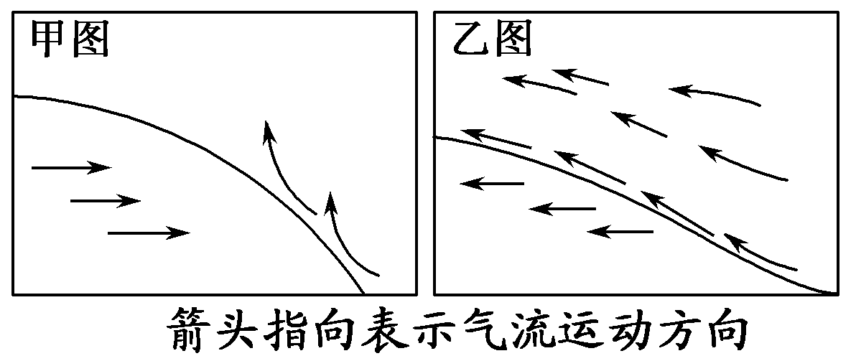
A．甲图中暖空气被迫抬升，形成降雨天气
B．甲图中锋过境后出现升温、降压、晴朗天气
C. 乙图中暖空气主动爬升，形成阵性降水
D．乙图中锋过境后狂风大作，会出现短时雷暴天气
5.我国东部受甲图中锋面影响时，会出现的天气现象是( )
A．长江下游伏旱 B．华北平原春旱 C．北方寒潮 D．江淮梅雨
6.暖锋过境期间的天气一般表现为 ( )
A．锋前气压急剧升高，常出现雷暴天气B．锋后空气湿度增加，常形成大范围降水
C．锋前水汽凝结，常形成雨、雾天气 D．锋后气温降低，常出现晴朗天气
下图为某地地质构造示意图。读图完成第7题
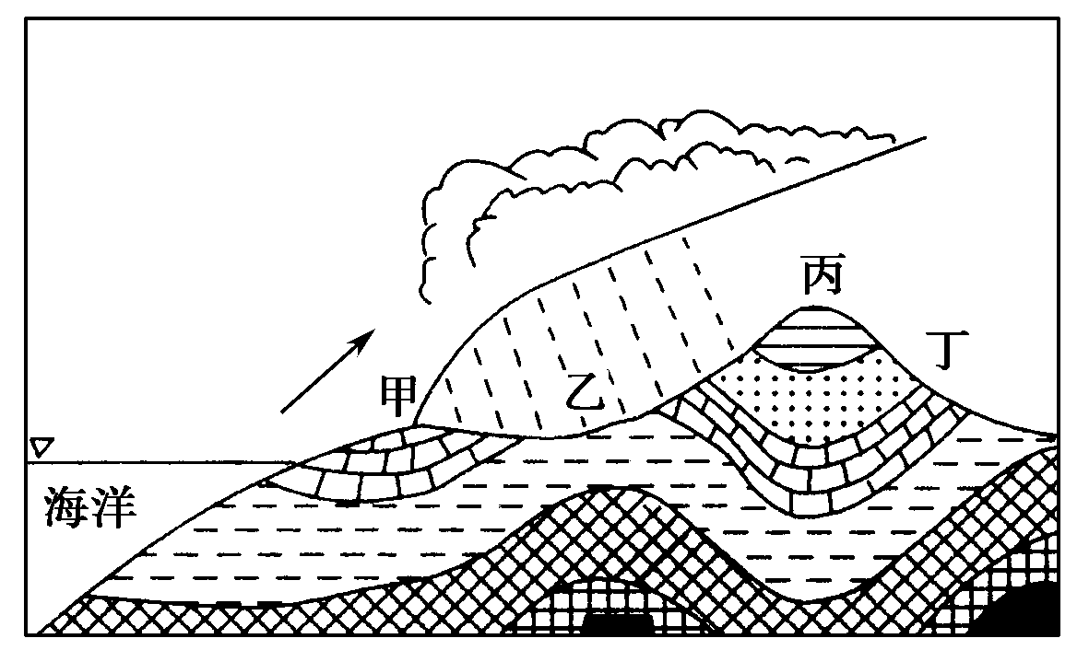
7.有关图示地区地质、地貌的叙述，正确的是 ( )。
A．地质构造为褶皱 B．乙地背斜成山 C．丙地向斜成谷 D．丙、丁之间有断层
8.鄱阳湖湿地是我国最重要的湿地之一，有关湿地的叙述不正确的是( )
A．湿地是重要的遗传基因库，对维持生物多样性具有重要意义
B．大力开垦湿地，有利于扩大耕地面积，缓解人地矛盾
C．降解污染物，可使有毒物质降解和转化，使当地和下游区域受益
D．调蓄洪水，防治自然灾害
读我国某年东中西部GDP分布、网民数分布和人口数分布比较图，回答9～10题。
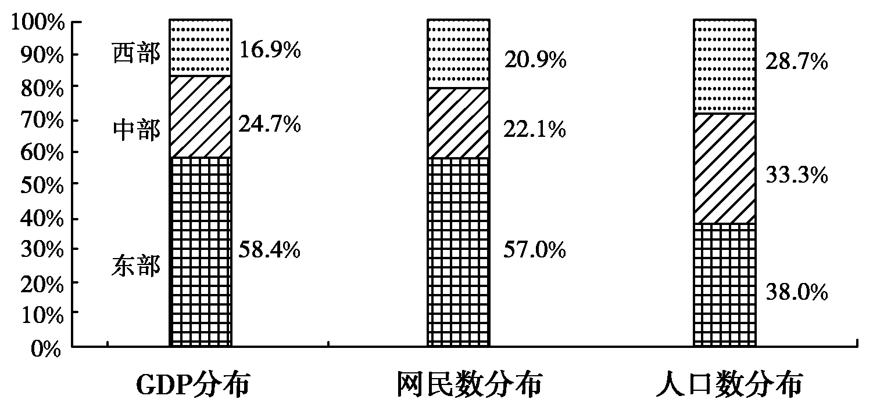
9．三大经济地带中，网民分布的密度最大的是 ( )。
A．中部 B．东部 C．西部 D．无法判断
10．图中信息反映出 ( )。
A．我国东部经济地带的经济发展水平高，故互联网发展基础好
B．我国中西部地区因人口相对较少，故网民比重较低
C．我国中西部地区的网民比重均超过人口所占比重
D．我国东部地区的网民比重是其人口比重的两倍多
11．目前，我国许多城市在郊区建设公租房和经济适用房，考虑的主要区位因素是
A．交通条件 B．商业布局 C．土地价格 D．环境质量
下图是北半球某条河流上游水文站和下游水文站分别测得的径流量随季节变化曲线，读图回答12～13题。
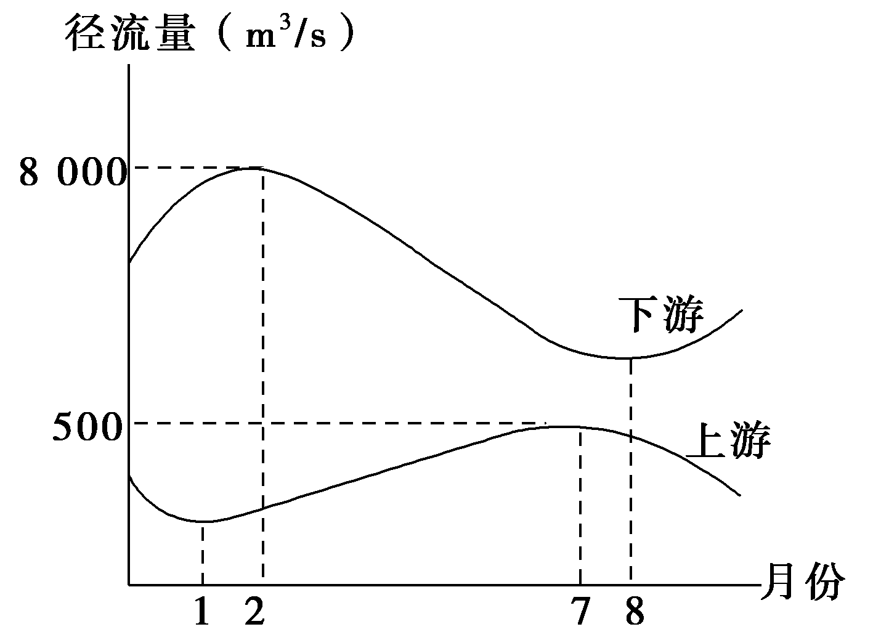
12．从图中可看出该河上游和下游水源的最主要补给分别是 ( )
A．湖泊水、高山冰川融水 B．雨水、地下水
C．高山冰川融水、雨水 D．季节性积雪融水、高山冰川融水
13．从该河的径流量变化来看，关于参与该河水循环的叙述正确的是 ( )
A．只有内陆水循环 B．大多是内陆水循环、少量是海陆间水循环
C．大多是海陆间水循环、少量是内陆水循环 D．只有海陆间水循环
读大陆自然带分布模拟图，完成14～15题。
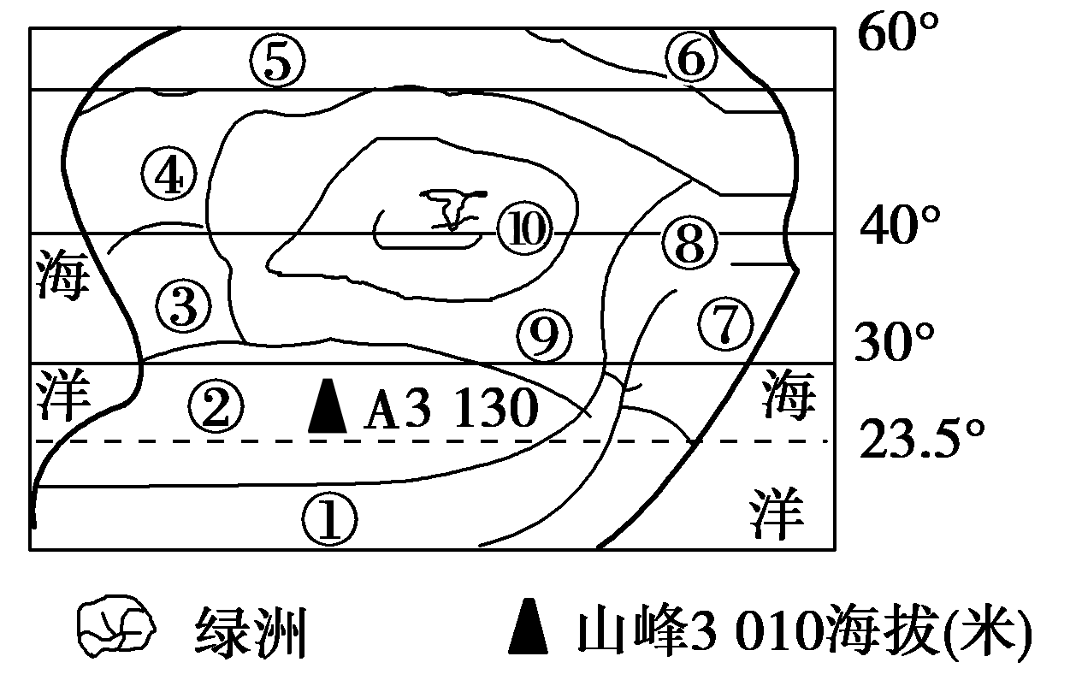
14．自然带①→②→③→④→⑤→⑥和自然带⑦→⑧→⑨→⑩的分布规律分别符合( )。
A．纬度地带和干湿度地带分异规律 B．地方性和垂直地带性规律
C．干湿度和纬度地带分异规律 D．垂直地带性和地方性规律
15．绿洲的出现说明其自然带的分布具有 ( )。
A．地带性规律 B．地方性现象
C．地带性规律和地方性现象 D．垂直地带性规律
16．读我国北方某区域等高线地形图，甲成为图中区域规模最大的村落和集市，最主要的条件是( )。
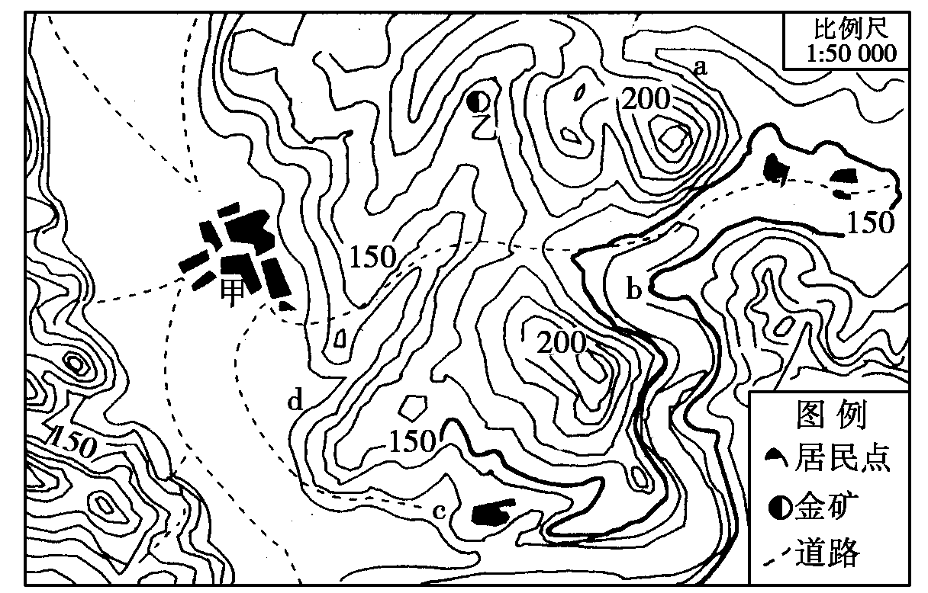
WWW.ziyuanku.com A．地处河流上游，水质良好 B．周围地貌多样，风景优美
C．地形平坦开阔，交通方便 D．背靠丘陵缓坡，滑坡很少
读下图，回答17～18题。
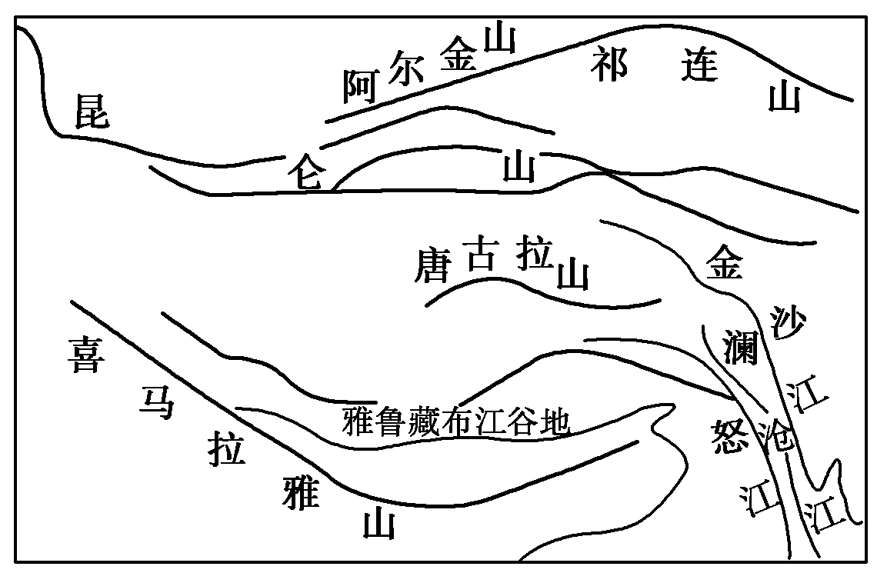
17．图中所示的怒江河段，常见的河流地貌是( )。
A．峡谷 B．三角洲 C．河漫滩平原 D．沙丘
18．西藏山南地区聚落分布的成因 ( )。
A．三角洲地区地势平坦 B．河谷地势低，气候温暖
C．半山腰降水丰富 D．便捷的内河航运及海上运输
19．读我国某区域示意图，完成下题。
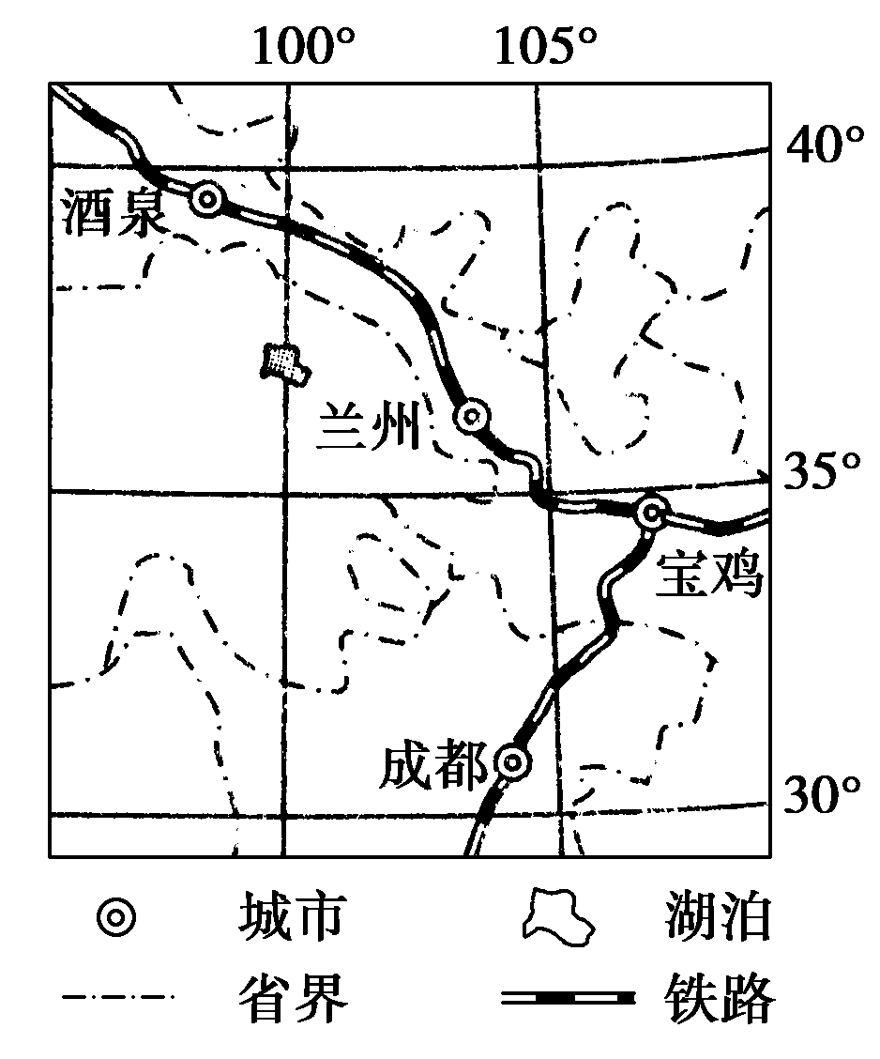
2011年11月4日，我国首个千万千瓦级风电基地在酒泉启动建设。该地建风电基地的有利条件有 ( )
①可利用周围未利用土地 ②距冬季风源地近，风力强劲③人口稠密，经济发达 ④能源短缺，需求量大
A．①② B．②③ C．③④ D．①④
20. 下图是某省级行政区某高速公路沿线四处道路地质剖面图，其中易发生滑坡的是：
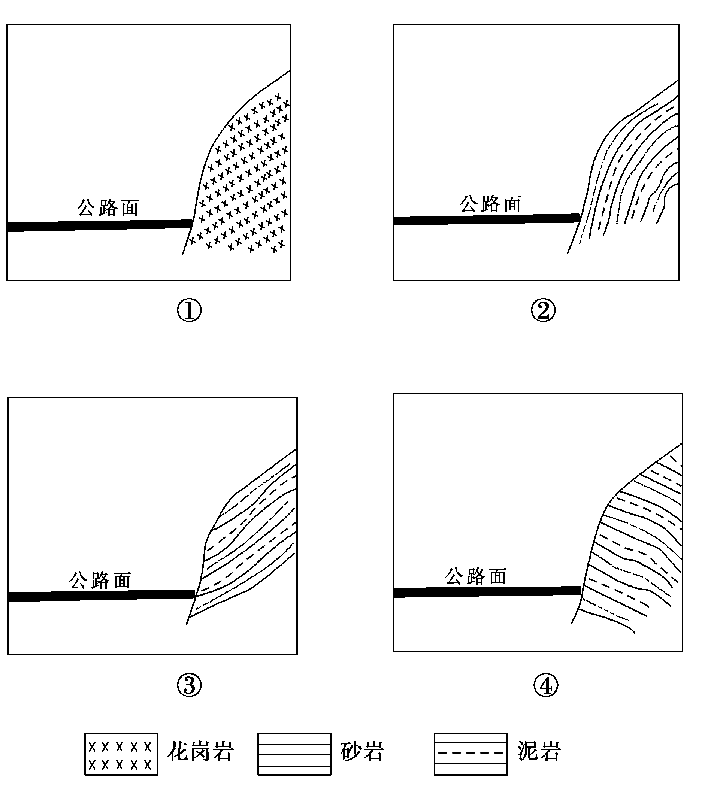
A．① B．② C．③ D．④
近年来，北京市在优先保证高端、高效、高辐射力优势产业用地供应的原则下，制定了城市建设土地供应计划(如下图所示)。读图，回答21～22题。
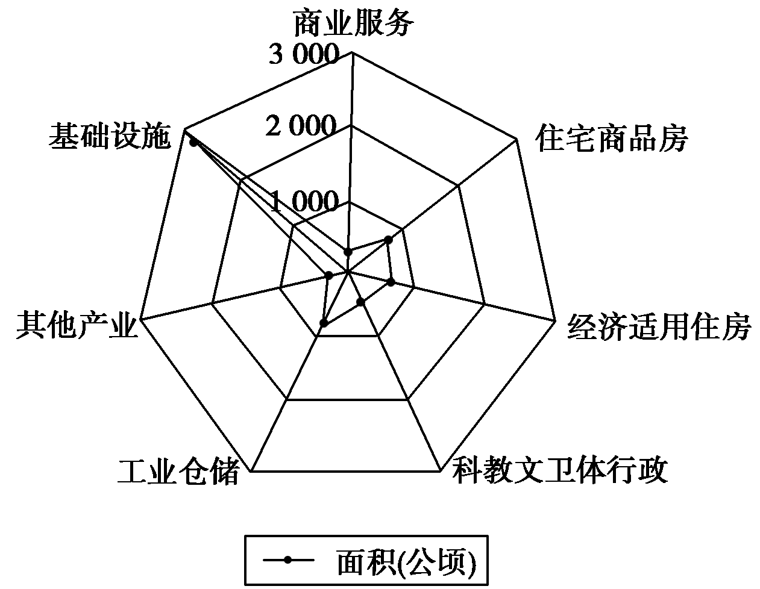
21．商业服务用地较少的原因是
A．公用事业的发展 B．该市服务范围覆盖全国
C．金融业和工矿业的发展 D．商业服务业高度集聚
22．该土地供应计划最有利于该市
A．改善人居环境 B．促进工业发展 C．调整产业结构 D．推动科教事业
下图中的S国石油工业发达。近几年，该国的服装工厂多从中国等地进口成品服装，但使用本厂商标进行销售。据此完成23～24题。
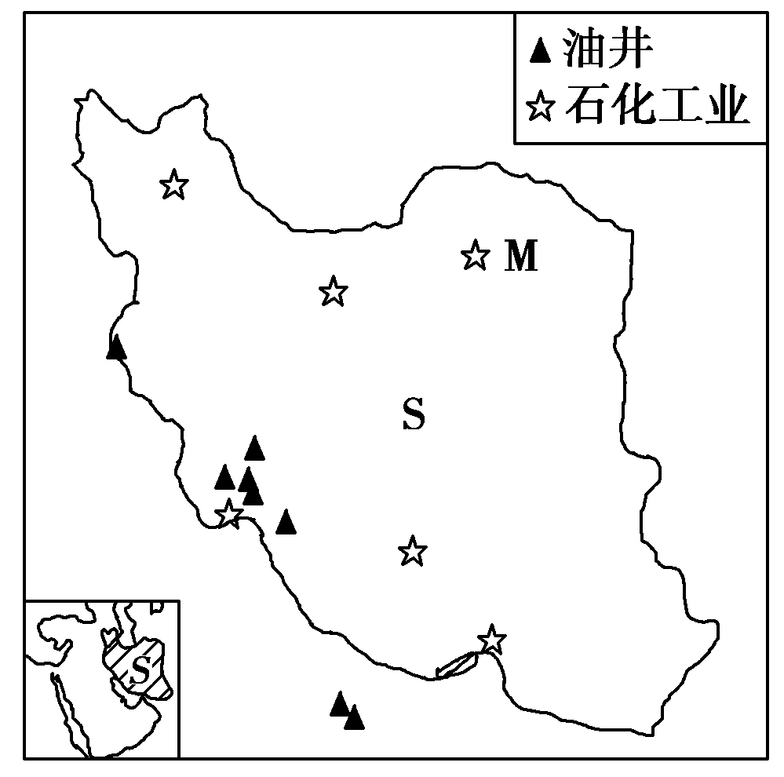
23．M城市发展石化工业，其主导区位条件是 ( )。
A．劳动力资源丰富 B．科技力量雄厚
C．接近原料地 D．接近消费市场
24．该国服装工厂生产经营方式发生变化，最可能的原因是 ( )。
A．原料资源短缺 B．劳动力成本上升
C．能源供应不足 D．市场需求减小
下图为“我国东南沿海某城镇周围农业分布示意图”，该城镇周围分布有种植业、花卉业、乳畜业和林果业。读图完成25题。
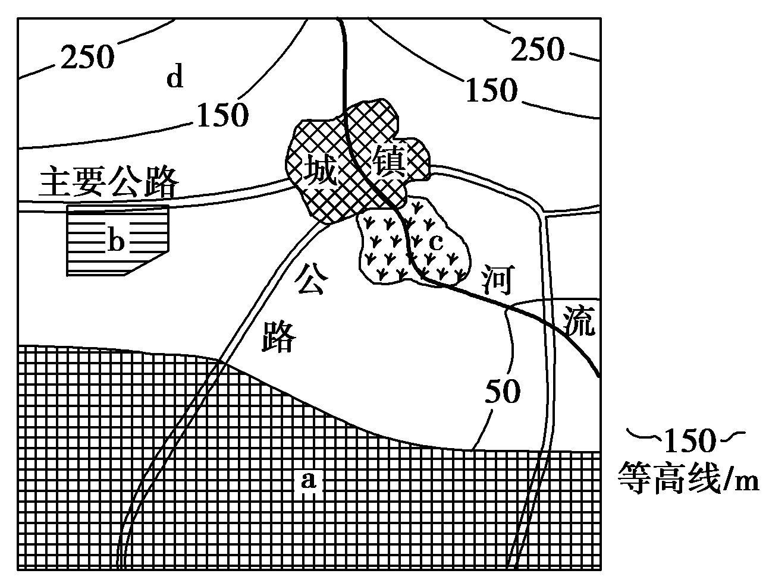
25．图中a地农业地域类型及其形成的主要社会经济条件是 ( )。
$来&源：ziyuanku.com$来&源：ziyuanku.comA．商品谷物农业 地广人稀 B．大牧场放牧业 雨热同期
C．乳畜业 市场广阔 D．季风水田农业 劳动力丰富
二.非选择题
26. 读某地地质构造图，回答问题。（共10分）
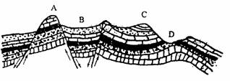
（1）图中A、B、C、D四地中，属于向斜的是 ，属于地垒的是 。
（2）华山西峰和图中 字母所代表的地质构造相同，渭河谷地与图中 字母所代表的地质构造相同。
（3）D处的地形是 ，成因： 。
（4）若图示地区有油气资源，可在 处找到。
（5）渭河平原的形成原因是：
27. 读下图，完成下列各题。
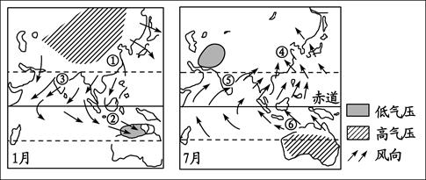
(1)由图可知，东亚地区夏季风向为________，冬季风向为________；南亚和中南半岛等地区夏季风向为________，冬季风向为________。
(2)图中①②③④⑤⑥六地风向的形成原因中，主要是因为气压带位置季节性移动而形成的有________________和________________。
(3)受图示季风环流影响，东亚地区形成的面积较大的两种气候类型分别是________气候、________气候，其气候特征的主要不同点是______________________________
(4)1月澳大利亚西北部盛行__________风，其成因是______________________。
28.（加试题）阅读材料，完成下列要求。
材料一 中国第28次南极科学考察队于2011年11月3日从天津出发，11月17日凌晨1点抵达澳大利亚弗里曼特尔港(45°49′S,170°38′E)，在这里进行抵达南极前的最后补给。并为穿越“咆哮”的西风带做准备。
材料二 澳大利亚气候分布图。
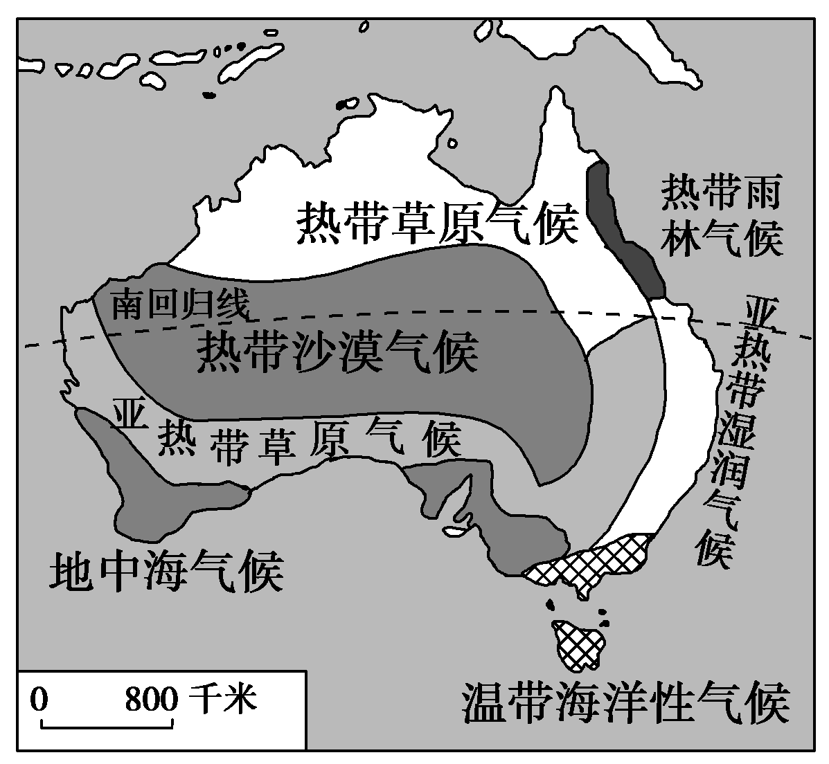
(1)抵达弗里曼特尔港时，气压带、风带的位置________(填偏南或偏北)。2分
(2)“咆哮”的西风带是下图中的____________，此地带风大浪高的原因主要是___________________________________________________________。3分
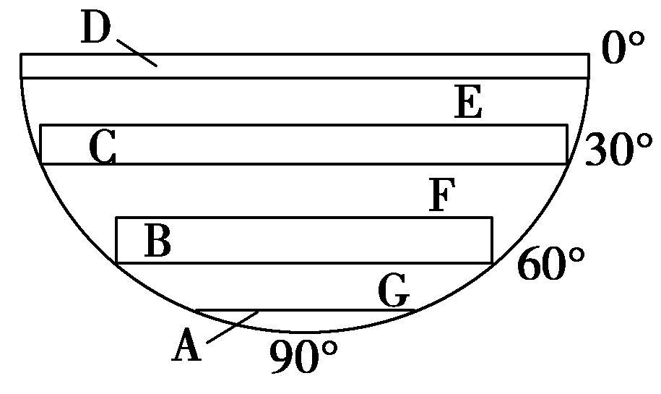
(3)据材料分析澳大利亚弗里曼特尔港的气候类型，以及该气候类型的主要特点和形成的主要原因。5分

(4)根据材料二描述澳大利亚年降水量分布的形状特征，并分析其热带雨林气候较狭窄的原因。5分

29.阅读材料，回答下列问题。
材料一 青田县地处浙江东南部，瓯江中下游，地形崎岖，以中低山丘陵为主，有“九山半水半分田”之称。全县总人口48.72万人，其中农业人口占83.9%。耕地面积17万亩，其中水田14.6万亩。
材料二 青田县传统农业技术——“稻田养鱼”技术，因其“独特性、重要性、巧夺天工”为世人瞩目，被联合国粮农组织列为全球重要农业文化遗产。青田县“稻田养鱼”迄今已有1 200年的历史。其最早的起源是农民利用溪水灌溉稻田，随溪水流入的小鱼在稻田中自然生长，经过长期培育，最终形成了天然的稻鱼共生系统。田鱼是以田间昆虫、杂草为食，通过“稻鱼共生”长成。在西班牙马德里1斤左右的田鱼每条卖到40欧元。
材料三 浙江省青田县“稻田养鱼模式图”。
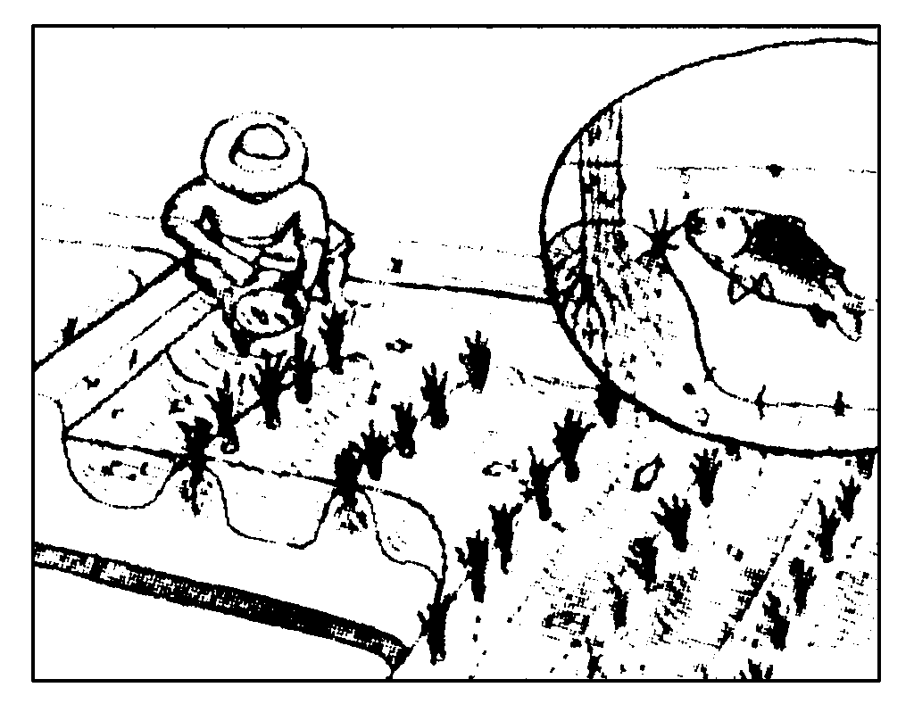
(1)青田县丘陵山区油茶种植面积较广，影响油茶分布的主要自然因素是1分
A．地形 B．水源
C．气候 D．土壤
(2)青田县主要的农业地域类型是_______，发展该农业的有利区位因素有哪些? (6分)

(3)田鱼能出口到西班牙的餐桌上得益于________。2分

(4)“稻田养鱼”“稻鱼共生”的农业模式具有哪些优点？2分

(5)为实现“稻田养鱼”增产增收，应该采取哪些有效途径？4分

Ziyuanku.com

$来&源：ziyuanku.com
CCAAC CABBA CCCAB CABAC DADBD
26.答案：(1)C A
(2)A B
(3)谷地，背斜顶部受张力作用，岩石破碎易被侵蚀成谷地。
（4）D
（5）渭河平原所在的一侧的岩层相对下降，经过流水的搬运沉积等作用形成肥沃的渭河平原。
27.（1）东南风 西北风 西南风 东北风
$来&源：ziyuanku.com(2)② ⑤
(3)温带季风 亚热带季风 温带季风气候的最冷月均温在0 ℃以下，亚热带季风气候的最冷月均温在0 ℃以上；亚热带季风气候降水量比温带季风气候的降水量大；亚热带季风气候的降水变率比温带季风气候的降水变率小。
(4)西北 南半球为夏季，大陆上形成低气压；随着太阳直射点的南移，北半球的东北信风越过赤道后向左偏转成西北风。
28.答案 (1)偏南
(2)F 温带地区的温度差异较大，导致气压差异大，故风力较大
(3)温带海洋性气候 终年温暖湿润 常年受西1)风带控制
(4)呈半环状分布。处于大分水岭的迎风坡，平地狭小。
29.答案 (1)D
WWW.ziyuanku.com(2)水稻种植业 自然因素：亚热带季风气候，热量丰富，降水充足，雨热同期；土壤肥沃、水源充足。社会经济因素：劳动力丰富，种植历史悠久、经验丰富，居民喜食大米
(3)便利的交通和冷藏保鲜技术
(4)“稻田养鱼”模式合理利用水土资源和生物资源，达到“增粮、增鱼、增肥、节地、节肥、节成本，减少污染、改善生态”等多种效果。
(5)积极引导农民增加养鱼科技含量；树立生态、绿色品牌意识；延长田鱼产业链，进行产品的深加工；推广“龙头企业＋农户”的模式；扩大国内外销售市场；发展生态观光旅游。

